主催 高松圏域自立支援協議会（基幹相談支援センター準備研修）
共催 香川県精神障害者地域移行・地域定着推進事業
ピアサポーター
ピアサポート活動に関心のある方対象

先進地から学ぶ
ピアサポート活動の可能性と課題
講師 一般社団法人ソラティオ 代表理事 岡部 正文氏

今回の研修は東京都荒川区において、先駆的に精神保健福祉分野のピアサポート活動を実践している
一般社団法人ソラティオ代表理事 岡部 正文氏をお招きし、「ピアサポーターとしてあるべき姿、心構えは？」「ピアサポーターとしてピアサポート活動を推進していくためにはどのような取り組みをすれば良いのか？」等について、ご講演いただきます。また、ピアの立場から、田村 治仁氏と小阪 和誠氏にもそれぞれの立場からの実践をお伝えいただきます。
ぜひ、一緒に先進地の取り組みを知り、香川県でのピアサポート活動の場を広め、ピアサポート活動のクオリティを向上させるために、皆さんで意見交換をしてみませんか？多くの方のご参加をお待ちしています。
日 時）平成30年3月12日（月）13:30～17:00
場 所）香川県障害者支援施設たまも園２階 地域交流センター（申込書下部地図参照）
住所：高松市田村町797 電話：（087）866－2611
日 程）13:30～13:35 開会
13:35～14:35 講演「ピアサポートの活動の可能性と課題」
一般社団法人ソラティオ 代表理事 岡部 正文氏
14:35～15:15 講演「ピアサポート活動の実際」
身体障害分野
障害者生活支援センターたかまつ ピアサポーター 田村 治仁氏
精神障害分野
一般社団法人ソラティオ ピアサポート専門員 小阪 和誠氏
15:15～15:30 質疑応答
15:30～15:40 休憩
15:40～16:20 グループワーク①
「あなたが目指すピアサポーター像は？」
グループワーク②
「ピアサポート活動を推進するにはどのような取り組みが必要か？」
16:20～16:40 演習発表
16:40～16:55 講師による講評
16:55～17:00 アンケート記入、閉会
対象者）香川県内に在住のピアサポーター、ピアサポート活動に関心のある方
参加費）無料
定 員）60名
申込締切）3月2日（金）お申し込み・お問い合わせ）お申し込みはこの用紙裏面を使ってメールかFAXで障害者生活支援センターたかまつ 担当：多田までお願いします。
電話：（087）815-0330 FAX：（087）867-0420
mail：shogai-shien@mx81.tiki.ne.jp
【送信票不要】障害者生活支援センターたかまつ 担当：多田宛
FAX：087-867-0420 mail：shogai-shien@mx81.tiki.ne.jp

3月12日（月）
講演会「先進地から学ぶピアサポート活動の可能性と課題」
申込書
【当事者の方】
氏名 | 障がい等
- 該当する箇所に○をつけてください
身体 ・ 知的 ・ 精神
その他（ ）
- ヘルパー等付添者の同行（有の場合は、同行者の氏名）
有 （氏名： ）・ 無
- 当日障がいにより配慮が必要なことがあれば、ご記入ください

連絡先
【その他関心のある方】
氏名 | 所属等 | 連絡先
※障がい等の記載は、当日のグループ編成の参考にさせて頂くためのものです。この目的以外に使用することはありません。
〈交通アクセス〉
香川県障害者支援施設たまも園2階 地域交流センター
住所：高松市田村町797 電話：（087）866-2611
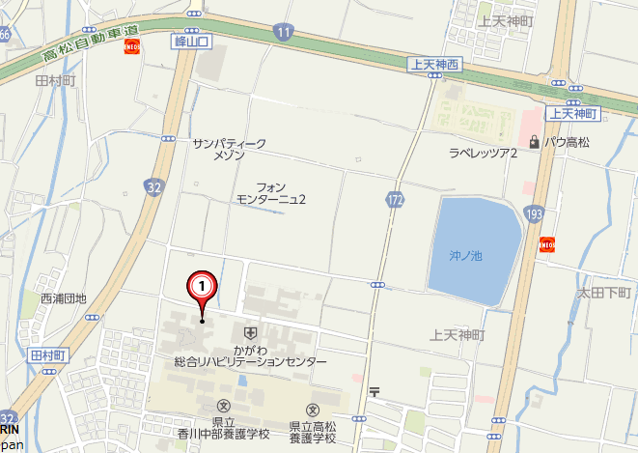

香川県
障害者支援施設
たまも園

【送信票不要】障害者生活支援センターたかまつ 担当：多田宛
FAX：087-867-0420 mail：shogai-shien@mx81.tiki.ne.jp
記入例

3月12日（月）
講演会「先進地から学ぶピアサポート活動の可能性と課題」
申込書
【当事者の方】
氏名 | 障がい等
高松 一郎  障がいのある当事者以外の方は、  こちらにご記入をお願いします。 | - 該当する箇所に○をつけてください  身体 ・ 知的 ・ 精神  その他（ ）  - ヘルパー等付添者の同行（有の場合は、同行者の氏名）  有 （氏名：香川 花子 ）・ 無  - 当日障がいにより配慮が必要なことがあれば、ご記入ください  特になし
連絡先 | 087-〇〇〇-××××
【その他関心のある方】
氏名 | 所属等 | 連絡先
高松 次郎 | 相談支援事業所〇〇 | 087-×××-〇〇〇
※障がい等の記載は、当日のグループ編成の参考にさせて頂くためのものです。この目的以外に使用することはありません。
〈交通アクセス〉
香川県障害者支援施設たまも園2階 地域交流センター
住所：高松市田村町797 電話：（087）866-2611
香川県
障害者支援施設
たまも園

